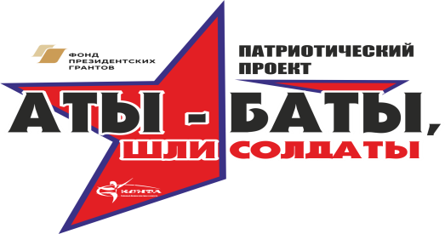

ЗАЯВКА
на участие в познавательно – патриотическом проекте
«Аты – баты, шли солдаты…»,
посвященный сохранению исторической памяти и в ознаменование
76-летия Победы в Великой Отечественной войне 1941 - 1945 годов,
при поддержки фонда президентских грантов и гранта главы Кондинского района.

Название команды _______________________________________

№ | И.Ф.О. участника | Год рождения | Роспись
1.
2.
3.
4.
5.
6.

Ф.И.О. командира команды________________________________________
Номер телефона для связи__________________________________________
Дата заполнения заявки____________________________
Роспись командира команды_________________

